REMIDI UTS SISTEM MANAJEMEN BASIS DATA
Yogiyana Aditama
L200150064
Kelas A
- A) Gambar relasi antar tabel pada database classicmodel:
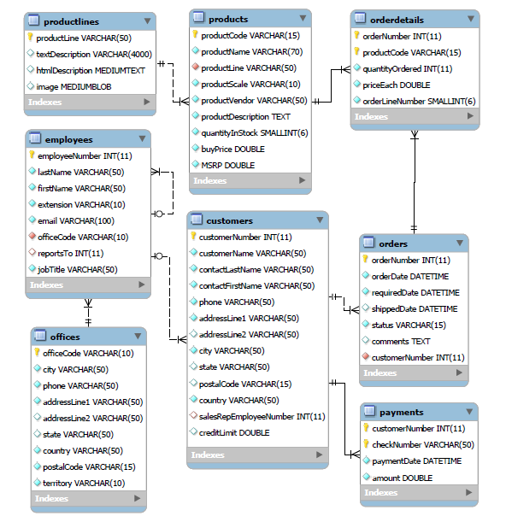
Jenis relasi antar tabel:
- Product lines dengan produk = one to many(1:n)
- Product dengan orderdetails= one to many(1:n)
- Orderdetails dengan order = one to many(1:n)
- Orders dilakukan customers = one to many(1:n)
- Customers melakukan payment =one to many(1:n)
- Employess melayani costumer = one to many(1:n)
- Employess menempati office = one to many (1:n)
B) Menentukan entitas yang perlu ada di database:
- Customers : menyimpan data pelanggan
- Employess: menyimpan data karyawan
- Offices : menyimpan data karyawan yang ada di kantor
- Orderdetails : menyimpan detail pesanan
- Order : menyimpan data pemesanan
- Payment : menyimpan data transaksi
- Productlines: menyimpan data detail products
- Product: menyimpan data barang

- Query untuk menampilkan daftar barang yang terjual pada tanggal tertentu! Kolom output minimal terdiri atas kode, nama barang, dan jumlah barang yang terjual.
Jawab :
- Select products.productcode,products.productname,orderdetails.quantityordered,orders.orderdate
From products,orders,orderdetails
Where orders.orderdate='2003-01-06' and products.productcode=orderdetails.productcode and orderdetails.ordernumber=orders.ordernumber;

- Query menggunakan store procedure untuk menampilkan barang yang terjual pada tanggal tertentu:
Jawab:
Delimiter //
Create procedure getproduct(in tanggal varchar(25))
begin
Select products.productcode , products.productname , orderdetails.quantityordered , orders.orderdate
From products,orders,orderdetails
Where orders.orderdate=tanggal and products.productcode=orderdetails.productcode and orderdetails.ordernumber=orders.ordernumber;
end //
delimiter;

- Membuat store procedure untuk menampilkan daftar customer yang melakukan transaksi selama satu minggu terakhir.
Jawab:
Delimiter //
Create procedure getcustomer()
begin
select customers.customernumber,customers.customername,orders.orderdate
from customers,orders
where customers.customernumber=orders.customernumber order by orders.orderdate desc limit 7;
end //

